[品质小华东] 杭州、水乡乌镇、苏州、上海四天双飞品质游
线路特色：
※ 华东精品旅游线路组合，轻松愉快，充分体验江南美景，感受江南的婉约气质与独特风韵！
※ 精心安排华东各地著名景点，杭州【船游西湖】，感受“水光潋滟晴方好，山色空蒙雨亦奇”的西
子风光；登杭城胜景【吴山城隍阁】，纵览杭城西湖景色；游江南特色水乡——【乌镇】；游中国四大名园之一的——【留园】，欣赏“留园三绝”感叹精湛高超的江南造园技艺；游千年古刹——【寒山寺】，听古刹千年钟声；游览中国第一大都市——上海，感受上海滩百年沧桑变化；
※ 全程入住按照四星标准建造的商务型酒店，全面提升旅游品质；

行程简表及具体行程安排：
天数 | 行程安排 | 交通 | 早餐 | 午餐 | 晚餐 | 住宿
1 | 深圳－杭州 | 飞机 | 自理 | 自理 | √ | 住：杭州茉莉花国际酒店或海外海纳川大酒店或同级酒店；
2 | 杭州—乌镇—苏州 | 巴士 | 酒店用 | √ | √ | 住：苏州桐星国际酒店或长江智选假日酒店或同级酒店
3 | 苏州—上海 | 巴士 | 酒店用 | √ | √ | 住：上海亚繁风尚商务酒店或美豪多伦大酒店或同级酒店
4 | 上海—深圳 | 飞机 | 酒店用 | 自理 | 自理

第一天：深圳 — 杭州
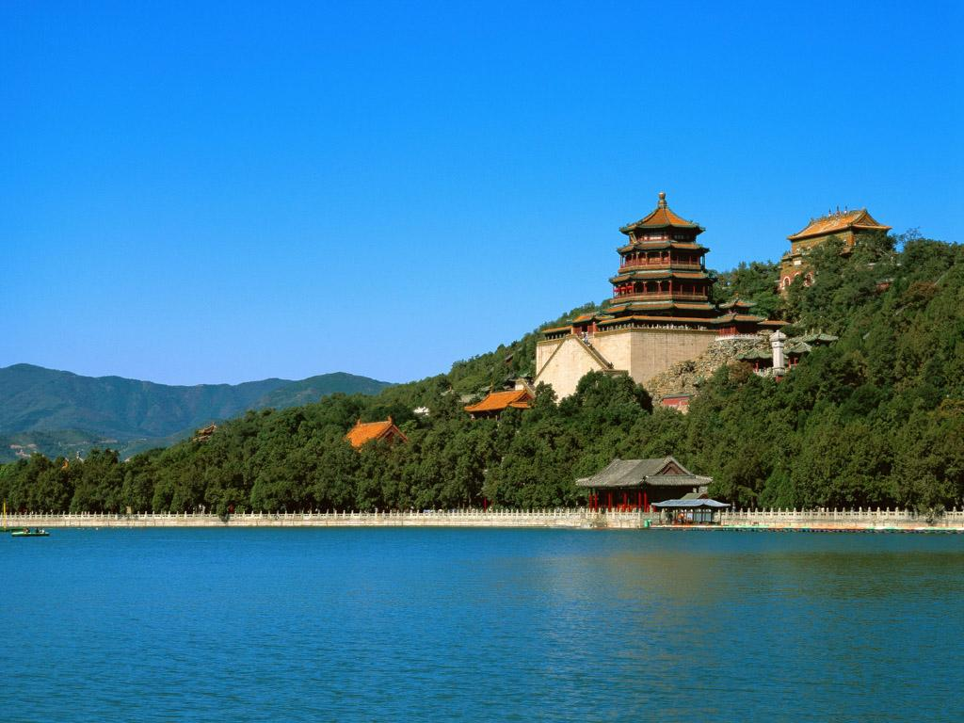
请各位贵宾于指定时间内自行前往宝安机场集合,乘班机飞往享有“人间天堂”之称的—
—杭州（温馨提示: 飞行时间约2小时），抵达后前往参观杭州登高绝佳之处【吴山城隍
阁】（游览约1小时），吴山西起万松岭，东到鼓楼，山体蜿蜒起伏，绵亘数里，直插市
区，当西湖还是一个与钱塘江相连的海湾时，吴山是环抱这个海湾的一个岬角，沧桑变
迁，吴山成了一座风景名山，左江右湖，是登高远眺，是纵览西湖风光的最佳之地，登
阁远眺，左湖（西湖）右江（钱塘江），杭州城尽收眼底。晚餐后感兴趣的游客可自费游览“给我一天，还你千年”的【宋
城】（约90分）,再现宋代临安京都的繁华景象。

第二天：杭州 — 乌镇 — 苏州
于酒店内早餐后，游览西湖十景之一的【花港观鱼】公园（游览约30分钟），参观红鱼池，孔雀园，牡丹亭；乘船游览阴
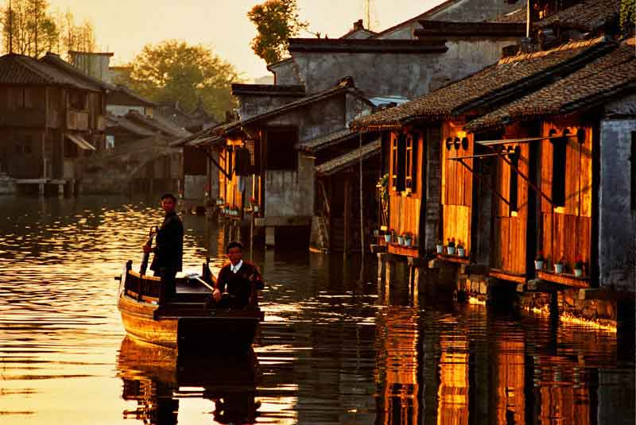
晴雨雪、风韵万千的【西子湖】（根据船游时间）：在游船中欣赏西湖美景。西湖，是一首诗，一幅天然图画，一个美丽动人的故事，不论是多年居住在这里的人还是匆匆而过的旅人，无不为这天下无双的美景所倾倒。西湖的美景不仅春天独有，夏日里接天莲碧的荷花，秋夜中浸透月光的三潭，冬雪后疏影横斜的红梅，更有那烟柳笼纱中的莺啼，细雨迷蒙中的楼台------无论你在何时来，都会领略到不同寻常的风采。
参观杭州丝绸博物馆（购物点），后乘车前往“中国最后的枕水人家”的【乌镇】，途中品尝杭白菊（购物点），游览【东
栅景区】（温馨提示：约1.5小时车程），乌镇是江南水乡六大古镇之一，古风犹存的东、西、南、北四条老街呈“十”字
交叉，构成双棋盘式河街平行、水陆相邻的古镇格局。这里的民居宅屋傍河而筑，街道两旁保存有大量明清建筑，辅以河
上石桥，体现了小桥、流水、古宅的江南古镇风韵。东栅参观景点：游览茅盾故居，江南百床馆，江南民俗馆，观蓝印花
布作坊、钱币馆。（游览时间约1.5小时）。后乘车前往苏州（温馨提示：约1.5小时车程），晚餐后入住酒店休息。

第三天：苏州 — 上海
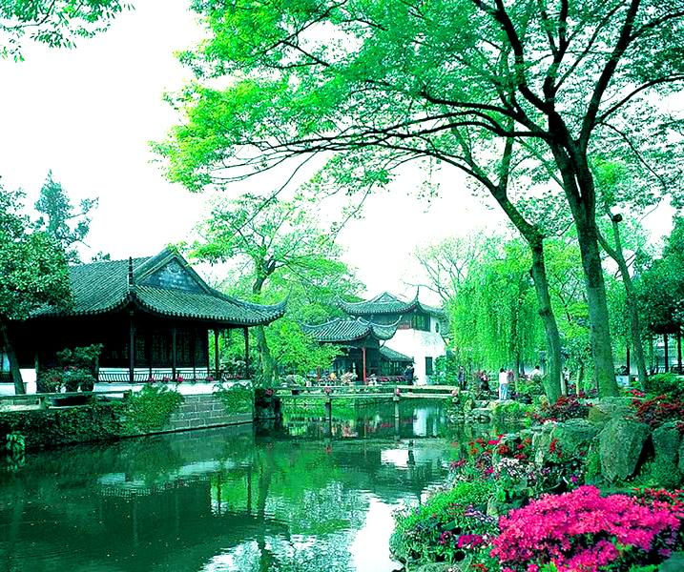
于酒店内早餐后，游览世界文化遗产地【留园】（游览约60分钟）位于苏州阊门外，留
园路338号。它始建于明嘉靖年间，原是明嘉靖年间太仆寺卿徐泰时的东园。园中假山
为叠石名家周秉忠（时臣）所作。清乾隆末年被刘恕所得，扩建后改名寒碧山庄，时称
“刘园”。咸宁年间，苏州诸园颇多毁损，而此园独存。光绪初年，官绅盛康买下此园，
吸取苏州各园之长，重新扩建修葺，改名为留园。参观因唐代诗人张继《枫桥夜泊》一
诗而扬名的【寒山寺】（游览约50分钟）,“月落乌啼霜满天，江枫渔火对愁眠；姑苏城
外寒山寺，夜半钟声到客船” 诗韵钟声千载流传，寒山古刹因此名扬天下；参观景点：大雄宝殿，钟楼，寒拾殿，妙
利普明宝塔。后参观华东珍珠博览苑（购物点），之后乘车前往上海（约2小时车程），晚餐后感兴趣的游客可自费乘黄浦
江游轮畅游浦江风情，漫步外滩，欣赏上海璀璨迷人的夜景。

第四天：上海 — 深圳
于酒店内早餐后，游览【上海2050与2500未来生活体现馆】（游览约1小时），由日本爱知世博会原班人马跨国营建，利
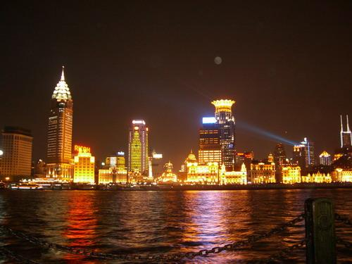
用目前世界上一流的电器子技术，以及更新的声、光、影像技术，将未来50年和500年以后人类的生活逼真地展现在人们的面前。带你穿越时空，感受未来的生活。游览【外滩】（游览约30分钟），它是上海的风景线，是到上海观光的游客必到之地，参观万国建筑群，观浦江两岸美景。游览【豫园商城】（温馨提示:游览时间约1小时），商店都建成仿古街区式，经营各种工艺品和小商品，各地的名小吃是丰富多彩，游人到此可以大饱口
福，自费品尝上海特色小吃。之后乘车前往机场，乘班机返回深圳，行程圆满结束！旅途愉快！

———具体行程及景点若有变更，以最后确认的航班及旅行社的安排为准！——
团费及行程说明：
1、往返程机票以及机场建设费，燃油附加税； | 2、安排入住按四星级标准建造的商务型酒店（不挂星），如遇单人请补单房差；
3、正餐八菜一汤的标准(10一桌)；5正3早，25元/正；早餐酒店自助餐； | 4、行程内标明景点的第一道门票（不含小门票）；
5、当地空调旅游车； | 6、儿童含餐，占车位，含门票，不占床；
7、全程安排3个购物点； | 8、此行程6位成人即可出团，无论人数多少均不派领队。赠  送每人每天一支矿泉水。

9、此行程暂定为杭州进上海出，准确进出港口城市以出团通知书为准确依据；

团费不含内容:
* 航空公司临时增加的燃油附加费；
* 客人自行前往机场，不含深圳至机场的接送费用；
* 景点内小门票；行程外的自费节目及私人所产生的个人费用等；
* 由于不可抗拒原因而需要变更行程时产生的费用（包括但不限于自然灾害、航班延误或取消、车辆故障、交通意外等）。

定点购物：
丝绸（杭州丝绸博物馆或蚕博） 菊花（桐乡杭白菊） 珍珠（华东珍珠博览苑）

自费项目：（在时间许可的情况下安排，如人数太少，可能无法安排）·
杭州宋城：普通席240元/人、贵宾席260元/人、尊宾席280元/人（含宋文化为主体的景观，宋城千古情表演）
上海夜景：套餐A：220元/人（含金茂大厦，船游黄浦江，夜游车费）
套餐B：240元/人（含东方明珠（263米），船游黄浦江，夜游车费）
套餐C：240元/人（含环球金融中心（94层），船游黄浦江，夜游车费）

附：自费项目的安排指引及提示：
1、少数服从多数，如团里超过半数（含半数）的客人不参加自费，则全团取消该自费项目、
2、游客自愿参加，团队总人数半数以上的人数方可成行，并敬请参加者签字同意。
3、自费项目中不愿参加的客人，安排送往酒店休息或自由活动。

参团说明:
- 为防范风险，减少自然灾害、意外事故等意外事件给游客带来的损失，建议每位游客都要购买旅游意外险。（我司具有中国保险监督管理委员会颁发的《保险兼业代理许可证》，游客可从业务人员处购买意外险。）
- 我司已依法购买了旅行社责任保险，因旅行社责任引发的事故，每位国内游客最高赔偿限额10万元人民币，出入境游客最高赔偿限额为30万元人民币。
- 游客从事骑马、漂流、游泳、攀岩等具有人身危险性的活动和自由活动时一定要根据自身的健康状况来自主决定，老人和孩子应有家人陪同不能单独活动；游客在活动期间不遵守规定、自身过错、自由活动期间内的行为或者自身疾病引起的人身和财产损失责任自负，旅行社不承担责任。
- 行程中的购物店商品，遵循客人自愿购买原则。在购物店购买任何商品，都请您向所在的购物商店索要发票以保证您的利益。
- 所有推荐自费项目需客人同意导游方可安排（须由游客或游客代表签字），少数服从多数原则，所有推荐项目是否参加可根据个人意愿决定，费用均由客人自理，对于所有推荐自费项目，游客应根据自身条件，身体状况选择自己能够控制风险的活动项目，旅行社不承担责任。
- 行程当中安排的当地特色餐，也许会根据当时的情况做相应的调整，请以当时实际情况安排的为准；
- 途中可能对行程先后顺序作出调整，但不影响原定标准及游览景点；如遇旅行社不可控制因素（如塌方、塞车、天气、航班延误、车辆故障等原因）造成行程延误或不能完成景点游览，本社负责协助解决或退还门票款，由此产生的费用自理，本社不承担由此造成的损失及责任。
- 行程中团队住宿如出现单男单女时，团友应听从及配合导游安排住房，或在当地补足单房差。
- 请注意保管好自己的财物，如有财物丢失，旅行社不承担责任。
- 行程中所列的交通信息仅供参考，如因天气、自然灾害或火车站自身原因引起的具体抵离时刻变动，我公司不承担任何责任，并保留将按具体情况变更行程安排的权利。
- 若客人自愿取消行程或客人中途离团，一律视为自动放弃，所有费用一律不退。
- 华东常年气候比较潮湿，因此酒店可能会出现异味，房间的被褥会感觉有点潮湿，望见谅！在出行前时应携带常备药品（感冒药、消炎药、止泻药及个人常用药品等）有晕车客人提前备好药品；华东地区经常容易下雨，请游客出行可携带雨伞或雨衣；华东一带用餐以酸甜为主；特色小吃种类繁多，如：上海城隍庙南翔小笼包、南京夫子庙臭豆腐、鸭血汤，等等。因南北饮食习惯差异较大，当地团队餐口味可能会不适应，尽请谅解并可自备些喜爱零食；著名特产：龙井茶叶、丝绸、扇子、绸伞、刺绣、太湖珍珠、紫砂陶艺、桐乡白菊花、雨花石、周庄猪蹄等
- 请您认真填写意见单，希望通过您的意见单，我们能更好地监督当地的接待质量，您的意见单也将是行程中发生投诉的处理依据！
- 华东气候：受东南季风影响，常年多雨，山区雨日多于沿海地区。自三月入春起至入秋时分为雨季，须备雨具出游。入冬后天气寒冷，宜备冬衣。旅游最佳季节在春秋两季；夏季教燠热，年平均气温为 13℃-16℃ 。华东山水风光雨中寻，雨中赏景别有韵味。

